**Como instalar OrdersMgr en IIS**

Este documento tiene como objetivo explicar paso a paso la instalación de la OrdersMgr(app demo), en un IIS 10

**Requerimientos**

* Descargar el proyecto desde <https://github.com/breakpoint-software/ordersmgr.git>
* Instalar iisnode https://github.com/tjanczuk/iisnode/releases

**Instalacion IIS**

1. Copiar desde publish la carpeta Frontend a una carpeta local, por ejemplo “C:\Deploys\OrdersMgr”
2. Abrir el IIS y agregar un website referenciando a la carpeta local donde se ubica la webApi del paso anterior

* 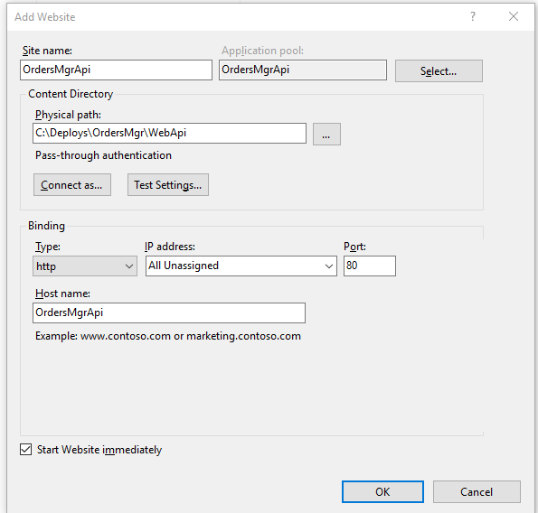
* Nombrar al site, por ejemplo “OrdersMgr”
* En Physical path referenciar la carpeta donde se ubica la web api del paso 1 (Ej: C:\Deploys\OrdersMgr\Frontend)
* HostName dar el mismo nombre del sitio

3. El paso 2 crea un ApplicationPool con el mismo nombre del site en el IIS. El cual, se debe modificar cambiando el “Identify”(desde la advanced settings) al valor “Custom” con nuestra credenciales

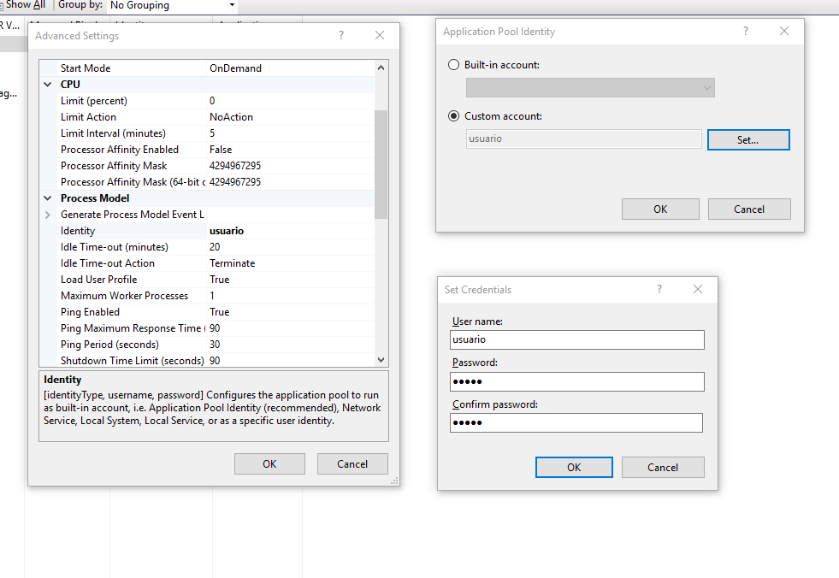

4. Desde el navegador acceder a ordermgr donde se visualizara el login de azure

